Поможем освоению «Дальневосточного гектара»!
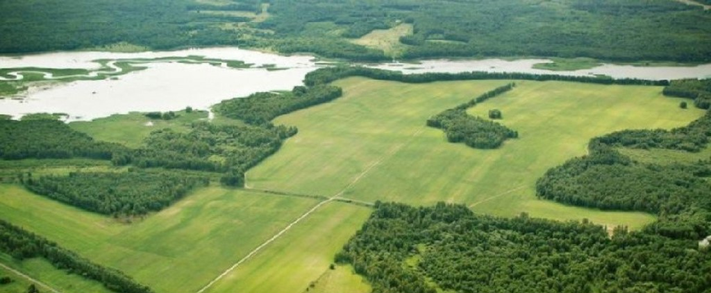
Администрация города Советская Гавань обращается к гражданам, владеющим следующими профессиями: строительные специальности, водители спецтехники, ветеринарные врачи, специалисты в области сельского хозяйства и т.д.
В связи с необходимостью оказания содействия пользователям земельных участков по освоению «Дальневосточного гектара», граждан, владеющих следующими профессиями (строительные специальности, водители спецтехники, ветеринарные врачи, специалисты в области сельского хозяйства и т.д.) просим предоставить в администрацию города Советская Гавань по адресу: ул. Советская, д. 27, каб. 17, свои данные для внесения в Реестр граждан, владеющих профессиями, востребованными пользователями «Дальневосточного гектара».
Обратившиеся в администрацию пользователи «Дальневосточного гектара» смогут получить информацию об интересующих их специалистах и задействовать их в отдельных видах работ на договорной основе.

